Задания по технологии на 28.09.
1* класс
Пластилиновая живопись.
Среди высоких буйных трав спрятались кузнечики. Они стрекочут так весело и звонко, словно играют на маленьких скрипочках.
Заметить поющего кузнечика в густых зарослях нелегко: ведь он такой же зеленый, как листья и стебли растений.
Но вот кузнечик, будто на пружинках, высоко подпрыгнул на своих сильных ногах, и в солнечных лучах блеснула его изумрудная спинка.
Помните, как выглядит кузнечик?
У него стройное тело, очень длинные усики и мощные ноги.
А знаете ли вы, где находятся у кузнечика уши?
Представьте себе — на ногах! Тонкая щель на голенях передних ноги есть уши кузнечиков.
А вот «поют» кузнечики с помощью крыльев. На основании правого подкрылка у кузнечика есть маленькое «зеркальце» — прозрачная пластинка в рамке из толстой жилки, на левом подкрылке — тоже пластиночка, только непрозрачная, матовая. Окружающая ее жилка снабжена зубчиками и играет роль «смычка». Кузнечик трет одно крыло о другое и слышится стрекотание.

2 класс.
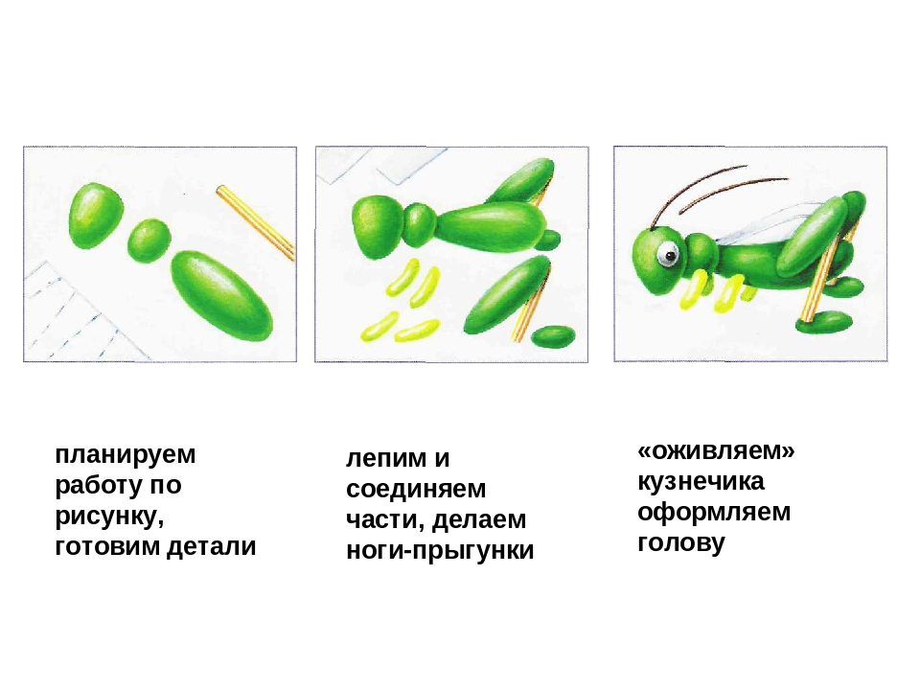
3 класс
https://www.youtube.com/watch?time_continue=9&v=gxCiU2aCnck&feature=emb_logo

4 класс
https://www.youtube.com/watch?time_continue=92&v=8x4njE0xQIk&feature=emb_logo

